淡江時報 第 760 期
TKUing-教師節卡片
漫畫

2010/09/27

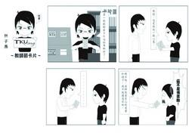
作者�林子揚

